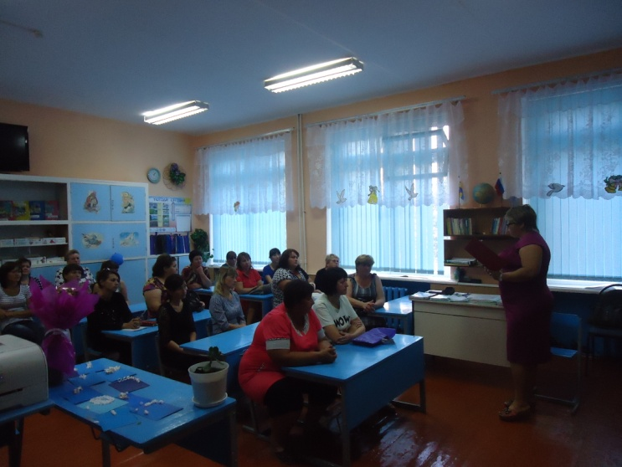

- Приоритет семьи в воспитании ребёнка
- Семейные традиции в организации жизнедеятельности младшего школьного возраста

- Сотрудничество семьи и школы - залог успешного решения задач воспитания школьников
- Традиции семейного воспитания
- Ценности современного подростка

Только вместе с родителями, общими усилиями, учителя могу дать детям большое человеческое счастье.
В.А. Сухомлинский

- Как помочь ребёнку стать успешным?
- Ваш ребёнок сдаёт ЕГЭ
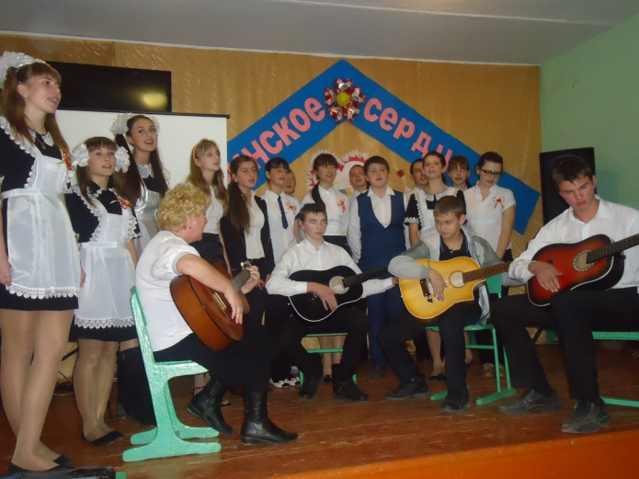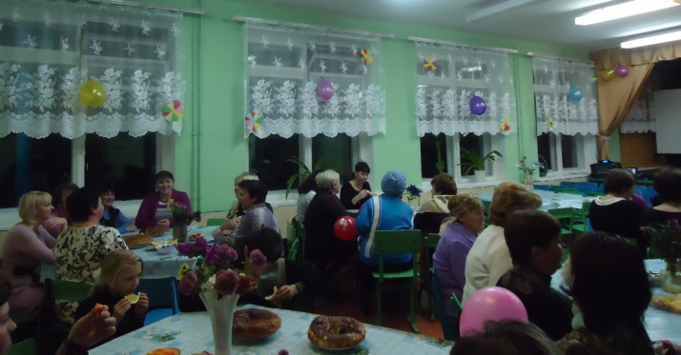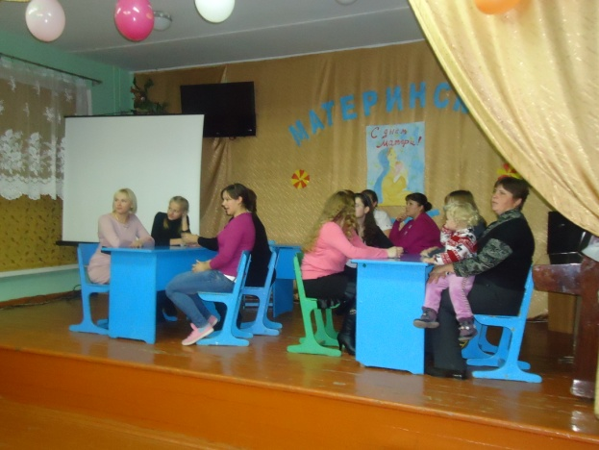

347601, Россия, Ростовская область,
Сальский район,
посёлок Юловский,
улица Ленина, дом 18;
тел./факс: (86372) 4-13-27/4-16-72;
E-mail: skool-81@mail.ru
МБОУ СОШ № 81 п. Юловский
Сальского района

СЕМЬЯ И ШКОЛА:
ГРАНИ СОТРУДНИЧЕСТВА
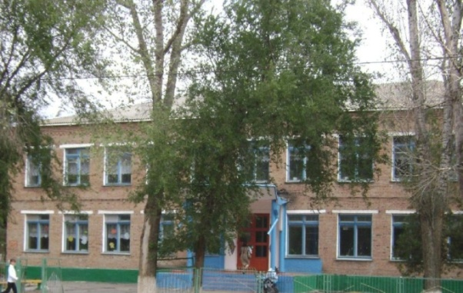

Педагогика должна стать наукой для всех:
и для учителей, и для родителей.
В.А. Сухомлинский

